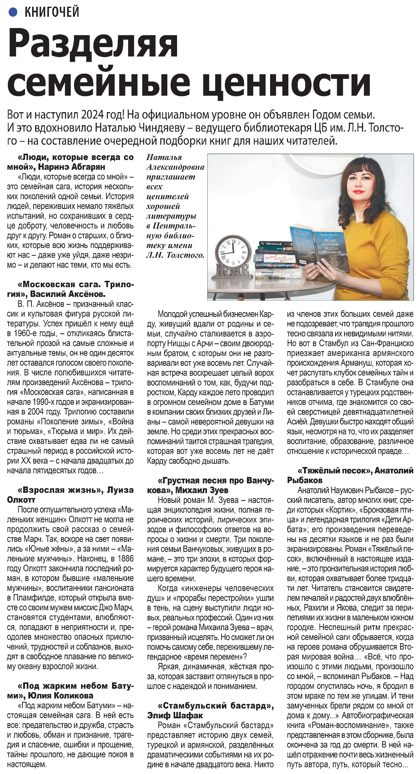

**Иванов, Ю. Разделяя семейные ценности / Ю. Иванов // Наша газета -2024. - 10 января.** **- С. 7.**